

2018年4月23日
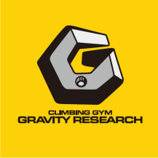
GW特別企画
親子でクライミングデビュー応援
グラビティリサーチで「親子クライミング体験会」開催
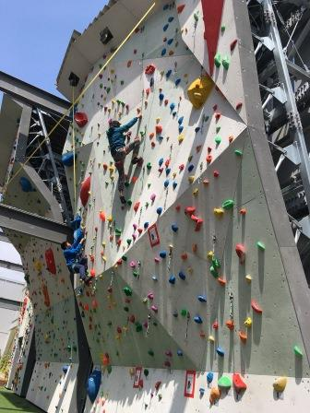

登山・アウトドア用品販売店・クライミングジムを運営する、株式会社好日山荘(本社：兵庫県神戸市)は、ゴールデンウィーク限定で、親子で気軽に楽しめる「親子クライミング体験会」を、クライミングジム「グラビティリサーチ」全店で開催します。

スポーツクライミングは2020年東京オリンピックの正式種目になり、それに伴い、近年大きな注目を集めているスポーツのひとつです。
また、現在では全国のクライミングジムも500店を超え、競技としてだけではなく、身近な施設で気軽に出来るスポーツとして、愛好者が増え続けています。

今回はゴールデンウィークにお出かけのご家族を対象に、初めてのスポーツクライミングデビューをグラビティリサーチが完全サポートする特別企画です。
親子一緒でのクライミング体験を通して、コミュニケーションが自然とできる場を設け、家族で登って楽しみながら達成感を得られる「遊び」を提供します。
さらに今回は「こどもの日」にちなんで小学4年生以上のお子様にはグラビティリサーチのメンバーズカード（登録料1,500円相当）をプレゼント！
もしかしたら将来のオリンピック選手の道が開けるかも？！
まだ見ぬ可能性が見つかるスポーツ、クライミングを是非この機会にチャレンジしてみてはいかがでしょうか。
親子クライミング体験会

■開催期間：2018年4月28日（土）～2018年5月6日（日）
■対象者：小学1年～6年生のお子様と、その保護者様
■参加料金：親子2名特別価格 2,700円（施設により2,100円）
※3名以上でのご参加は、保護者様1名につき2,100円（1,600円）、お子様1名につき600円（500円）の追加料金でご参加いただけます。
■開催時間：各店へお問い合わせください。
■予約制：各店店頭もしくは、各店へお電話にてご予約ください。
■開催施設：札幌、新潟、銀座、東京ベイ、大宮、三重、梅田、なんば、なんばＢ、岸和田、神戸、 ミント神戸、明石、姫路、岡山、福岡
■体験内容：下にマットが敷いてある4mほどの高さを登るボルダリング。
高さ10m程度の壁を安全確保(命綱)をして登るロープクライミング。

※店舗により、開催日・開催時間・参加料金・体験内容が異なります。
詳細は、各店へお問い合わせ下さい。

グラビティリサーチ ゴールデンウィーク限定 親子体験会 イベントページ
http://www.gravity-research.jp/event/family_trial/

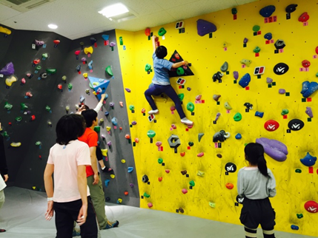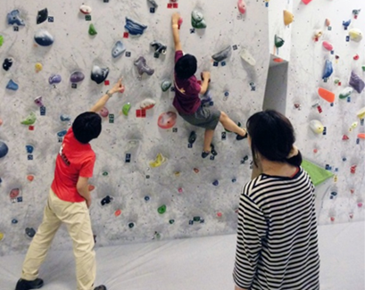

本件に関するお問い合わせ
株式会社 好日山荘 グラビティリサーチ事業部 担当：土方（ひじかた）
お客様問合せ窓口 TEL：078-231-1381 E-mail：eigyou@kojitusanso.co.jp
〒651-0083 兵庫県神戸市中央区浜辺通2-1-30 三宮国際ビル6F
好日山荘 公式WEBサイト https://www.kojitusanso.jp/
グラビティリサーチ 公式サイト https://www.gravity-research.jp/

